# Amazigh Quiz Project

Plan van aanpak



|  |  |
| --- | --- |
| Namen | Sander Bish, Christiaan van Haasteren, Matthijs Harren |
| Studiejaar | 2020-2021 |
| Werkgroep | LO8E-AMO2.2 |
| Projectleider | M. Boukiour |
| Inleverdatum | Soon™ |
| Versie | 1.0 |

Inhoud

Amazigh Quiz Project 1

*Vragenlijst* 3

*Behoefte analyze* 4

*Plan van aanpak* 6

*Functioneel ontwerp* 8

*Technisch ontwerp* 11

# Vragenlijst

1. Wat is het doel van de applicatie precies?

2. Wat is het budget voor de applicatie?

3. Wat is de uiterlijke deadline voor de applicatie?

4. Waar kunnen wij de content vandaan halen? Levert U zelf de vragen samen met antwoorden?

5. Wat is de huisstijl van de applicatie? Welke kleuren, vormen en logo’s bijvoorbeeld

6. Moet de app alleen in het Nederlands zijn of moet je het ook bijvoorbeeld kunnen instellen tot Engels zodat meer mensen de app kunnen gebruiken?

7. Wilt u nog extra schermen hebben in de applicatie? Zoals een contact scherm bijvoorbeeld.

8. Moet de gebruiker ook nog meer kunnen doen dan alleen maar quizen maken? Zoals bijvoorbeeld dat ze een account aan kunnen maken om op die manier hun voortgang bij te kunnen houden.

9. Wat is de doelgroep van de applicatie?

10. waarom wilt u een nieuwe app maken? Er zijn al alternatieve apps beschiktbaar, wat doen die wat u anders wil hebben?

# Behoefte analyze

**De kern van het project**

Dhr. Hannibal onderzoekt kleine talen die niet echt bekent zijn en wil die voor meer mensen beschikbaar maken.

**Aanleiding**

De klant onderzoekt dus kleine talen en het probleem wat ze tegen zijn gekomen is dat de taal meestal niet goed toegankelijk is en daardoor mensen de taal niet kennen/leren. Hij wil dus de drempel om de taal te kunnen leren zo laag mogelijk leggen door een app te maken waarmee je kan oefenen door middel van quizjes.

**Algemene beschrijving van de applicatie**

De app heeft een paar schermen die uiteindelijk de hele functionaliteit van de app zijn.

* **Oefenen**

Het idee is hier dat je gewoon de woordjes kan leren, je hebt meerdere categorieen waar je uit kan kiezen, en dan krijg je per categorie de woorden te zien die je dan kan leren

* **Spelen**

Hier kunnen mensen hun kennis testen door middel van een quiz, je krijgt 3 kansen per vraag en daarna laat hij het antwoord zien. Zodra de speler klaar is met de toets krijgt hij zijn score terug die we laten zien door een x aantal sterretjes.

* **Over**

Dit is gewoon een algemene informatie pagina over wie dit heeft gemaakt en wat linkjes naar de sociale media van de klant.

**Doelen van de applicatie**

Het doel van de app is om de minder bekende talen zo makkelijk mogelijk te maken om aan te kunnen beginnen en ook gratis.

**Doelgroepen van de applicatie**

De doelgroep is kinderen op de basisschool en we moeten dus ook makkelijke woorden gebruiken, de interface taal is dus ook gewoon nederlands, maar mogelijk wil de klant later in de toekomst ook andere talen toevoegen om de app nog beter bereikbaar te maken voor mensen.

**Vormgeving**

Een logo moeten we nog ontvangen van de klant, verder wil hij dat we de kleuren van de vlag gebruiken (Blauw, groen en geel). Het moet er speels uit zien omdat het gericht is op kinderen. Denk hierbij aan grote knoppen en veel afbeeldingen en kleuren.

**Informatie in de applicatie**

Alle content voor de app krijgen wij van de klant, dit zijn de vragen & antwoorden, afbeeldingen en ook de geluiden

**Interactie van de applicatie**

De gebruiker kan woorden leren door de oefen mode, de gebruiker moet ook zichzelf kunnen toetsen door middel van de spelen mode. Dit is eigenlijk een quiz waarbij aan het eind de gebruiker een score terugkrijgt in de vorm van sterretjes, die score wordt vervolgens opgeslagen op het apparaat zelf. De gebruiker heeft dus geen account of iets nodig voor deze app.

**Tot slot**

* De deadline voor het ontwerpen is **28 oktober**, de deadline voor het eindproduct is **13 januari 2021**
* We hebben een budget van 5000 euro
* De klant heeft nog geen marketing strategie bedacht, hij gaat daar nog naar kijken
* De klant wou dat de app werkt op een telefoon en een tablet
* De app is niet formeel omdat het op kinderen is gericht

# Plan van aanpak

**Inleiding**

Dit document bevat in het kort informatie over het project zelf, hoe de verdeling van het project gaat en wanneer iets af is, ook staat er hier in het document de benodigde hardware en software die we nodig gaan hebben om dit project af te kunnen ronden.

**Doelstelling**

Het eindproduct van dit project is een app waarmee je de Amazighe taal kan leren. De klant Dhr Hinnibal wil dit project gerealiseert hebben omdat hij niet bekende talen onderzoekt en hij de talen makkelijk bereikbaar maken.

**Omschrijving**

De app heeft 2 modes, oefenen en spelen. Bij oefenen kan je kiezen tussen een paar categorieën woorden, nadat je een keuze hebt gemaakt krijg je de woorden te zien samen met de vertaling er van zodat je die kan leren. Bij spelen is het ook zo dat je een paar categorieën hebt waar je uit kan kiezen, maar het verschil daarna is dat je maar 3 levens hebt en je zo ver mogelijk moet zien te komen om op die manier een highscore te halen. Je krijgt steeds een woord te zien samen met een afbeelding en jij moet dan de goede vertaling neerzetten. Als je het 3 keer fout hebt gedaan ben je al je levens kwijt en eindigt het spel. Ze krijgen dan hun score te zien en hun score wordt ook opgeslagen als ze een nieuw record hebben gehaald.

De app heeft ook een “over ons” scherm waar ze de links zien naar de social media van de klant en ook wat linkjes voor meer informatie over de Amazigh taal.

**Project groep**

|  |  |  |
| --- | --- | --- |
| **Naam** | **Email** | **Functie** |
| M. Boukiour | mboukiour@mborijnland.nl | Projectleider |
| Sander Bish | [1043316@mborijnland.nl](mailto:1043316@mborijnland.nl) | Developer |
| Christiaan van Haasteren | [1043218@mborijnland.nl](mailto:1043218@mborijnland.nl) | Developer |
| Matthijs Harren | [1034904@mborijnland.nl](mailto:1034904@mborijnland.nl) | Developer |

**Benodigdheden**

|  |  |
| --- | --- |
| **Software / hardware** | **Reden** |
| Een krachtige Windows 10 machine | We hebben een krachtige Windows 10 machine nodig die ook virtualisatie ondersteunt zodat we snel de app kunnen compilen en vervolgens ook snel kunnen testen via de Android emulator. |
| Android studio | Wij gaan Android studio gebruiken om de app echt te kunnen realiseren. |
| Microsoft Teams | We hebben Teams nodig om met de klant te kunnen communiceren als er nog een vraag is. |

**Planning**

|  |  |  |  |
| --- | --- | --- | --- |
| **Taak** | **Begindatum** | **Einddatum** | **Duur** |
| Behoefde analyse | 10 september 2020 | 10 september 2020 | 2 uur |
| Plan van aanpak | 24 september 2020 | 24 september 2020 | 1 uur |
| Functioneel ontwerp | 24 september 2020 | 1 oktober 2020 | 1 week |
| Technisch ontwerp | 1 oktober 2020 | 15 oktober 2020 | 2 weken |
| Ontwikkel omgeving | 15 oktober 2020 | 28 oktober 2020 | 2 weken |
| App realiseren | 28 oktober 2020 | 10 januari 2021 | 2 maanden |
| Project opleveren | 10 januari 2021 | 13 januari 2021 | 3 dagen |

**Takenlijst**

|  |  |  |  |  |
| --- | --- | --- | --- | --- |
| **Subtaak** | **Begindatum** | **Einddatum** | **Duur** | **Betrokkenen** |
| Behoefde analyse maken | 10 september 2020 | 10 september 2020 | 2 uur | Sander  Christiaan  Matthijs  Boukiour |
| Plan van aanpak maken | 24 september 2020 | 24 september 2020 | 1 uur | Sander  Christiaan  Matthijs |
| UCD en UCD maken |  |  |  | Sander  Christiaan  Matthijs |
| Navigatie diagram & lijst van schermen maken |  |  |  | Sander  Christiaan  Matthijs |
| Schermontwerp maken |  |  |  | Sander  Christiaan  Matthijs |
| Klassendiagrammen maken |  |  |  | Sander  Christiaan  Matthijs |
| ERD ontwerpen |  |  |  | Sander  Christiaan  Matthijs |
| Ontwikkelomgeving schrijven en realiseren |  |  |  | Sander  Christiaan  Matthijs |

# Functioneel ontwerp

**Functionaliteiten**

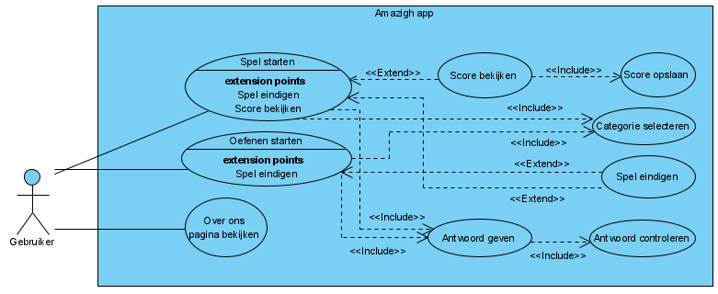

|  |  |
| --- | --- |
| Use-Case | Categorie selecteren |
| Actor(en) | Gebruiker |
| Preconditie | De gebruiker heeft de app geopend en heeft spelen of oefenen gekozen |
| Beschrijving | 1. De gebruiker heeft spelen of oefenen gekozen 2. De gebruiker kiest een categorie die hij wil oefenen |
| Uitzonderingen | De persoon heeft de app niet geopend |
| Postconditie | De gebruiker heeft nu een categorie geselecteerd en kan nu de quiz doen of de woorden oefenen |

**Navigatiediagram**

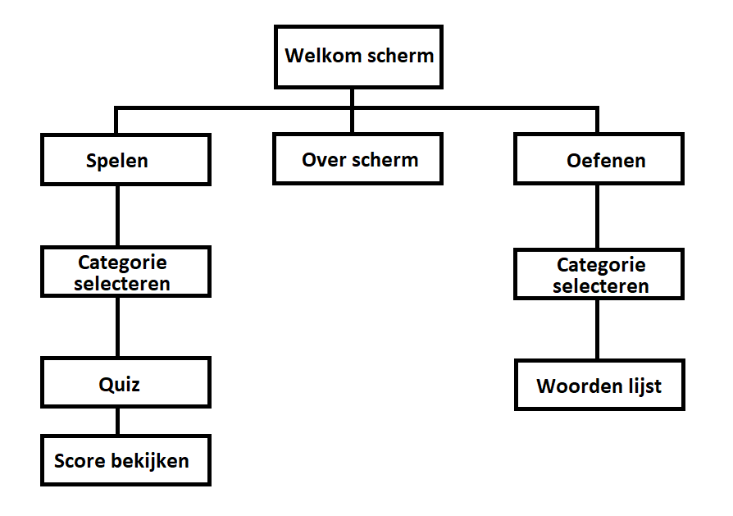

**Lijst van schermen**

|  |  |  |  |
| --- | --- | --- | --- |
| **Naam scherm** | **Formulier** | **Functie** | **Afwijkend ontwerp** |
| Welkom | Nee | Dit is het eerste scherm die je ziet als je de app start, vanaf hier kan je een keuze maken over wat je wil gaan doen | Ja |
| Categorie selecteren | Nee | Hier kom je te recht als je op spelen of op oefenen hebt gedrukt, je ziet hier alle categorieen die er zijn om te kunnen leren of om te toetsen | Nee |
| Quiz | Ja | Hier krijg je een woord te zien en moet je de vertaling invullen, je hebt 3 levens en je speelt voor een high score | Nee |
| Woorden lijst | Nee | Hier krijg je een lijst te zien van alle worden die in die categorie zitten zodat je ze kan leren en op die manier onthouden | Nee |
| Score bekijken | Nee | Hier kan je zien hoe goed je het hebt gedaan in de quiz, dit scherm zie je ook alleen maar bij quiz en niet bij de woorden lijst | Ja |
| Over | Nee | Hier kan je wat informatie zien over de app en contact mogelijkheden | Ja |

**Schermontwerp**

*Welkom -* [*https://wireframe.cc/zrAw4D*](https://wireframe.cc/zrAw4D)

*Categorie selecteren -* [*https://wireframe.cc/QPKJTd*](https://wireframe.cc/QPKJTd)

*Quiz -* [*https://wireframe.cc/drzoXa*](https://wireframe.cc/drzoXa)

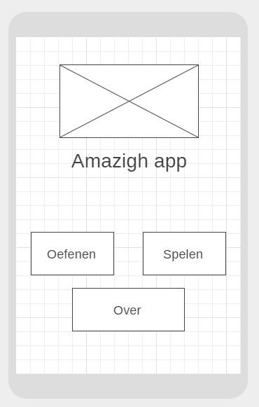 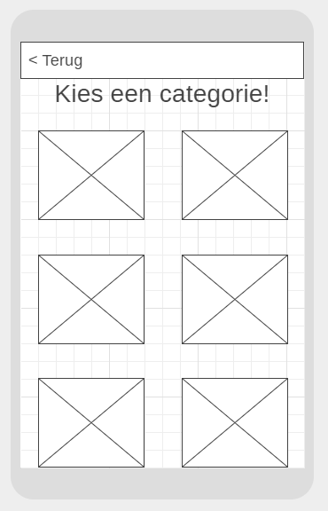 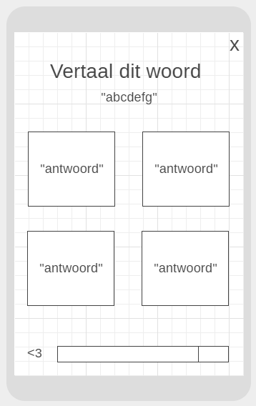

*Woorden lijst -* [*https://wireframe.cc/ExuzV0*](https://wireframe.cc/ExuzV0)

*Score bekijken -* [*https://wireframe.cc/AiIixe*](https://wireframe.cc/AiIixe)

*Over -* [*https://wireframe.cc/tL8f4U*](https://wireframe.cc/tL8f4U)

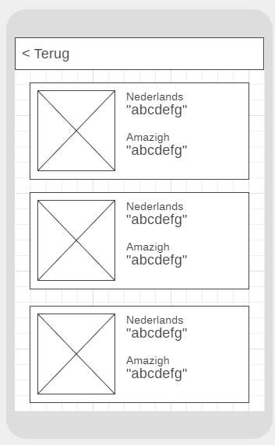 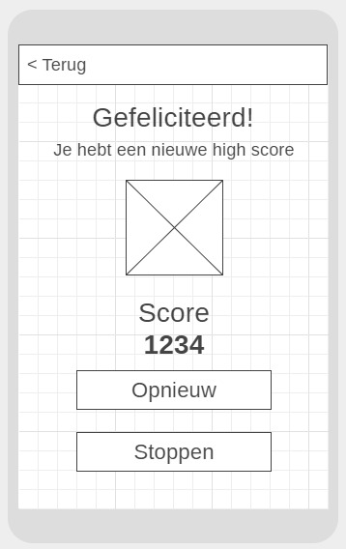 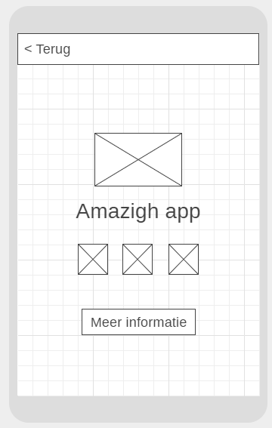\

# Technisch ontwerp

**Klassendiagram**

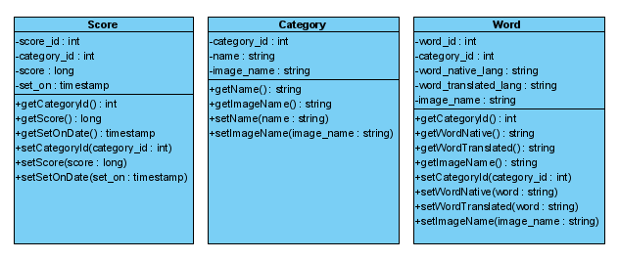

**Entiteit Relatie Diagram**

